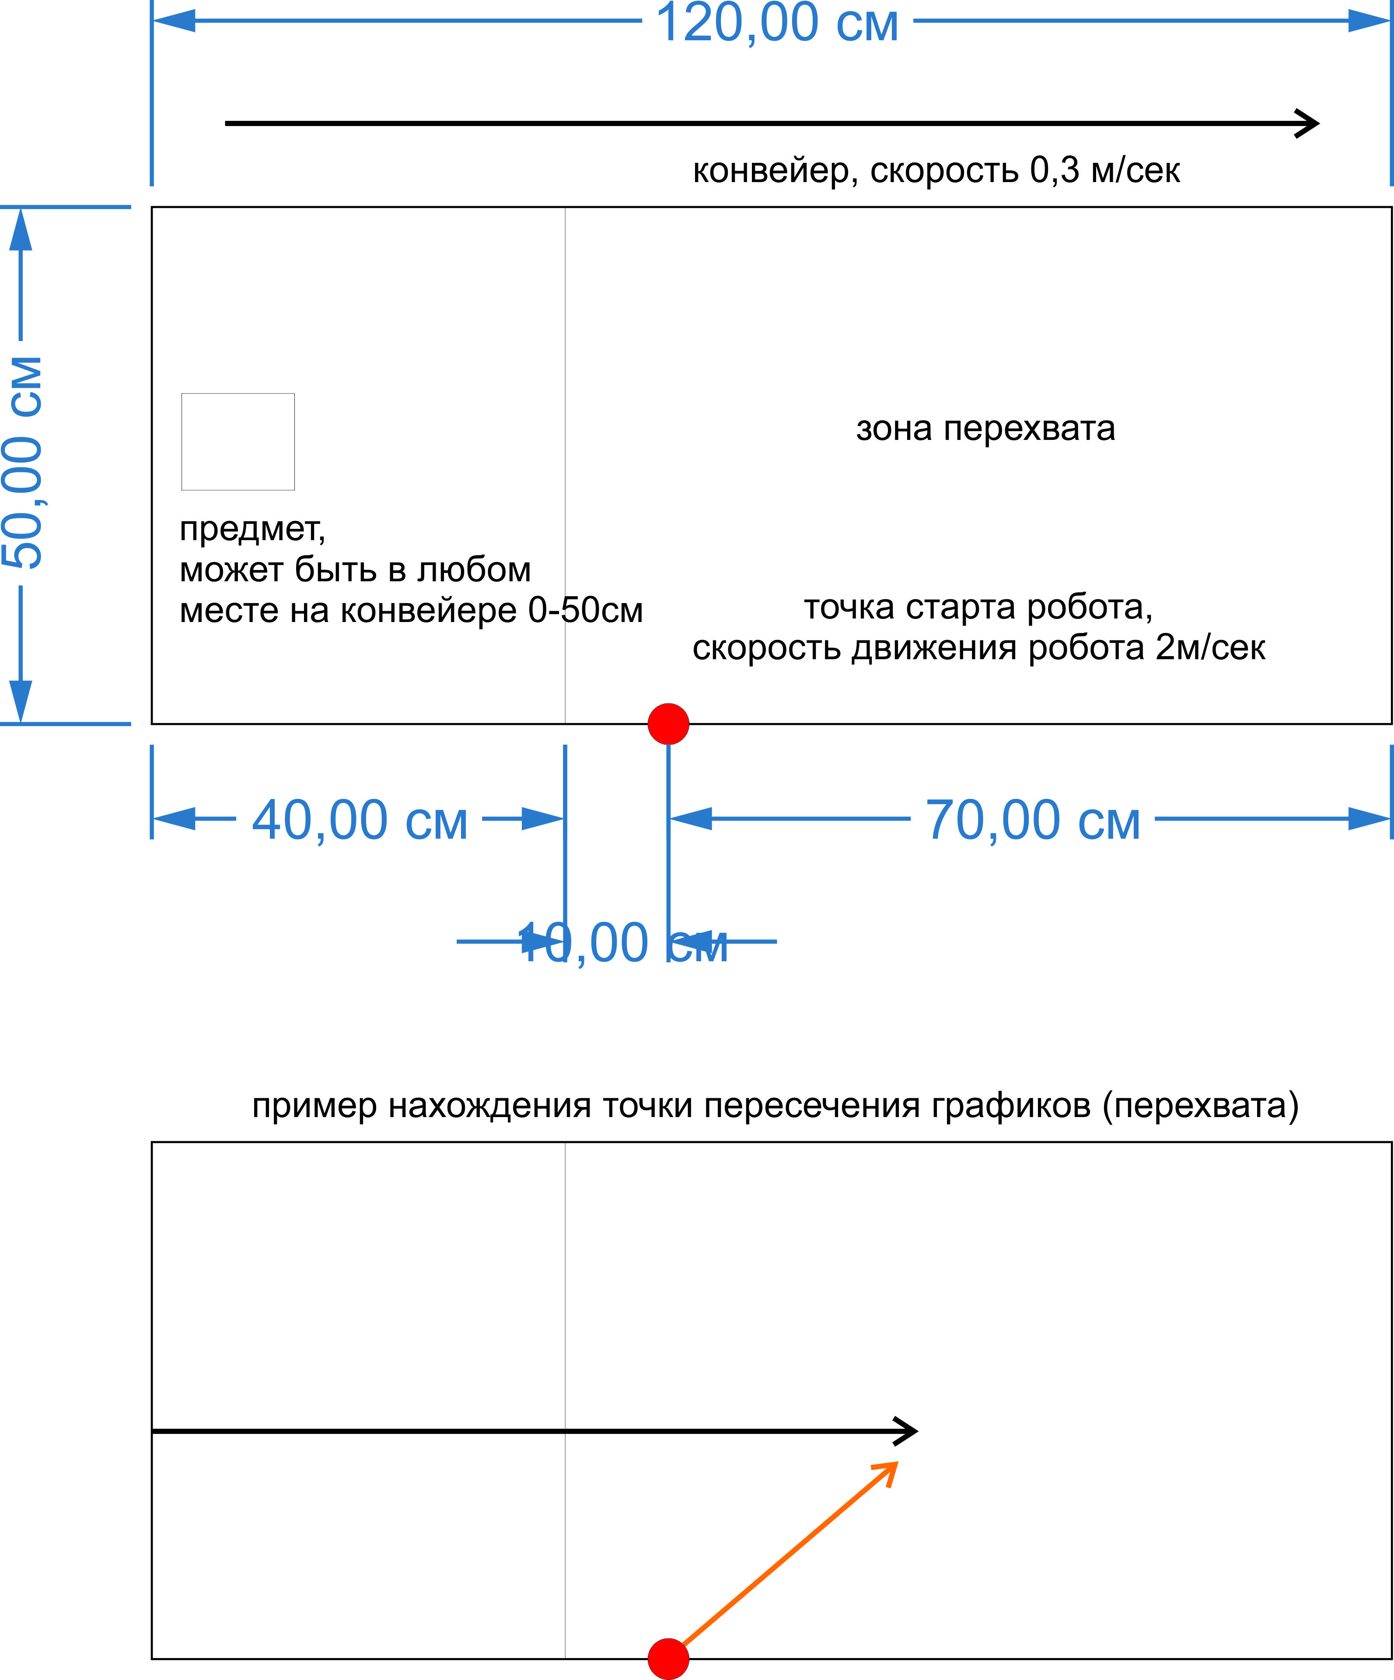
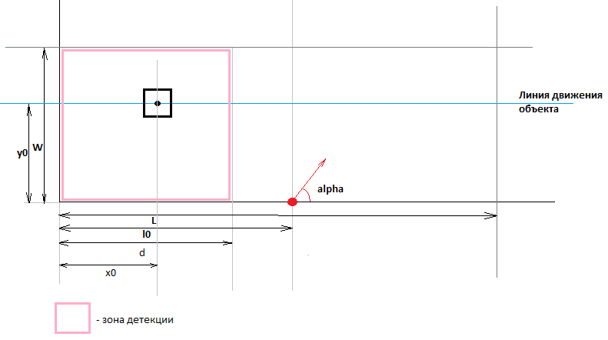
Начальные условия: объект на конвейере попадает в зону детекции, где определяется центр объекта. Полагаем, что центр – координаты 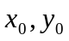
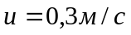– скорость конвейера
– скорость робота
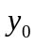 – ордината центра объекта(одного) при детекте, не изменяется во времени(для данного объекта)
– ширина конвейера, играет роль для расчета граничных значений и анализа возможности перехвата.
- длина конвейера
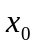 – абсцисса центра объекта при детекте, момент отсчета времени движения робота(начало его движения)
– абсцисса начального положения робота.
– время, прошедшее от начала движения робота до момента перехвата.
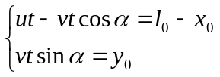
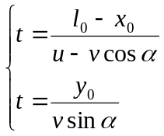
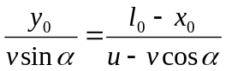
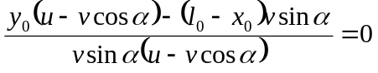
Условие:
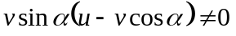
Решаем:
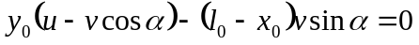
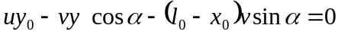
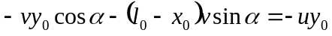
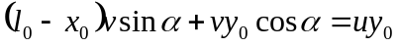
Пусть 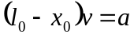,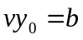, 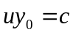
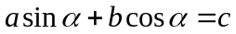
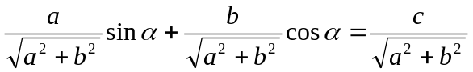
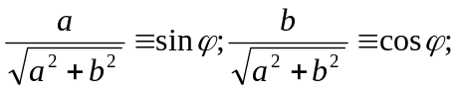
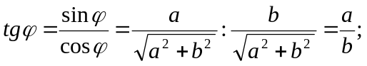
Т.к. a,b,c >0, то
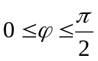
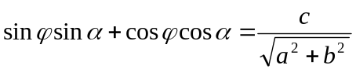
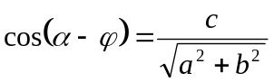
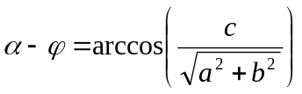
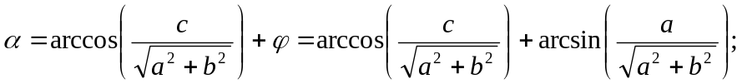
Т.к.угол должен быть от 0 до 180(теоретически), то в итоге получим:
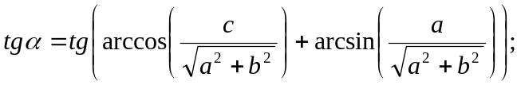
Таким образом, если робот движется к точке перехвата по прямой, то уравнение его движения:
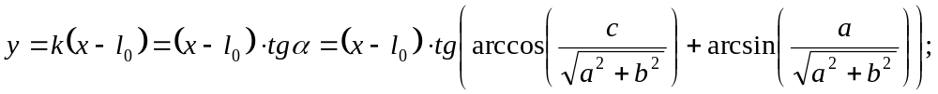
Где ,,

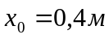, 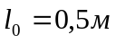, 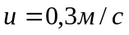,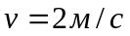
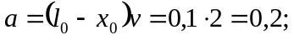
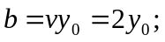
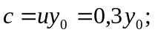
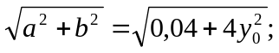
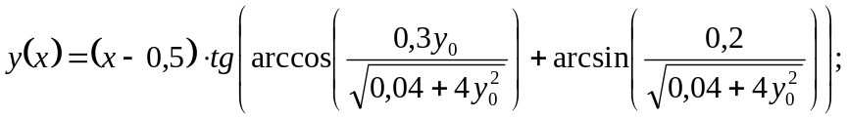

Но удобнее, мне кажется, искать конечные координаты точки пересечения не через функцию y(x), а через x(y), т.к. в точке пересечения y=y0, то можно найти и x=x(y0). Т.е.
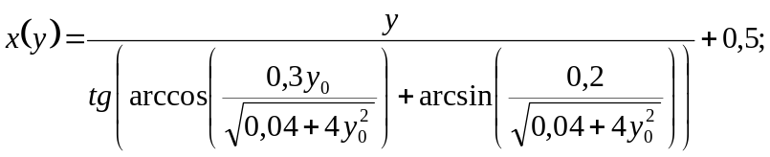
Или в зависимости от времени t:
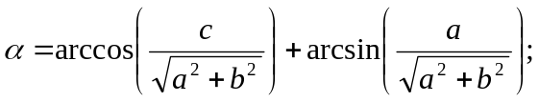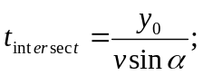
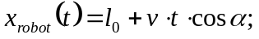
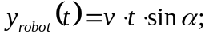
Регулировать время в ожидания робота в точке пересечения можно за счет изменения x0(т.е. робот будет приходить в точку чуть раньше).

